太陽光電發電設備設置場址之違章建築諮詢表
申 請 人 |  |  |  | 連絡電話 |  | （ ）
通訊地址 | □□□－□□ 市 區 路（街） 段 巷  弄 號 樓
查詢設置  場 址 | □□□－□□ 市 區 路（街） 段 巷  弄 號 樓 之屋頂違章建築
查詢適用  類 型 | □結構分立型  □結構共構型  □設備安裝型 |  | 建 築 物類 型 |  | □公寓大廈  □獨棟建築  □連棟建築
應 檢 附文 件 | - 設置場址合法建築物使用執照影本（使用執照號碼：○使字第○○號）。  - 屋頂違章建築諮詢範圍示意圖。  - 屋頂違章建築現況照片須標示屋頂違章建築高度(倘為設備安裝型者，請檢附該違建完成時間的佐證資料，如：google街景圖、航照圖等)。  - 太陽光電發電設備設置場址之違章建築諮詢切結書。
本人欲於上述設置場址(合法建築物)之屋頂違章建築設置太陽光電發電設備，是否不影響公共安全及不妨礙違章建築處理。
此致
臺中市政府都市發展局
以下由受理機關填寫
受理機關:臺中市政府都市發展局 受理日期: 年 月 日 諮詢電話：(04)23260525
主旨：臺端查詢太陽光電發電設備設置場址之違章建築事項，是否不影響公共安全及不妨礙違章建築處理，業已查復完竣，請查照。
查復事項：
□結構分立型 |  | □不影響公共安全且不妨礙違章建築處理。  □影響公共安全或妨礙本府違章建築處理。
□結構共構型
□設備安裝型 |  | □不影響公共安全且不妨礙違章建築處理。  □影響公共安全或妨礙本府違章建築處理。  □本案已列入分類分期拆除計畫，歉難同意。  □屋頂違建非屬100年4月20日以前興建完成之既存違建，歉難同意。
□其他加註事項：
注意事項：
- 查詢場址合法建物屋頂違建如無查報記錄，將於諮詢時依規辦理查報列管。
- 本諮詢表僅就合法建物屋頂違建部分查復，如場址建物另有其他形態之違建，該部分非屬諮詢範圍。
- 後續涉設備及免雜項執照之簽證及備查等事宜，請依相關規定洽各該主管機關辦理。

《填表說明》
一、本表係就申請人所填列之資料予以查復，其設置場址之違章建築仍須依建築法、違章建築處理辦法等規定事項辦理。
二、本表係提供直轄市、縣（市）政府執行參考，直轄市、縣（市）政府如有需求得自行增減之。
三、本查詢結果係屬觀念通知，未生信賴保護之效力，亦不得免除相關行政義務或責任。
四、本表所定「公共安全」係依據設置屋頂太陽光電免請領雜項執照處理原則第4點之規定。
五、依設置再生能源設施免請領雜項執照標準第5條及設置屋頂太陽光電免請領雜項執照處理原則，合法建築物屋頂，如有違章建築者，其太陽光電發電設備設置類型如下：
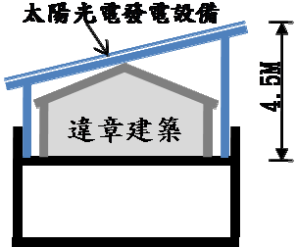  結構分立型 | 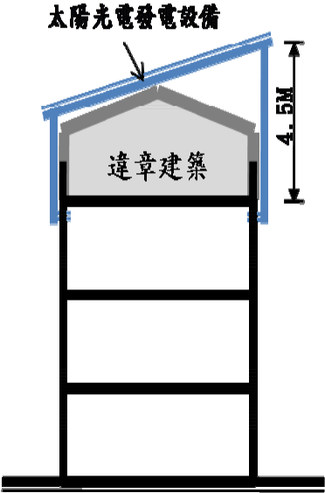  結構分立型
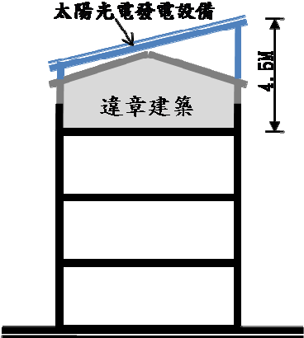  結構共構型 | 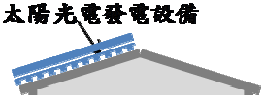  設備安裝型

